„ Dzień z życia Józefa Piłsudskiego”
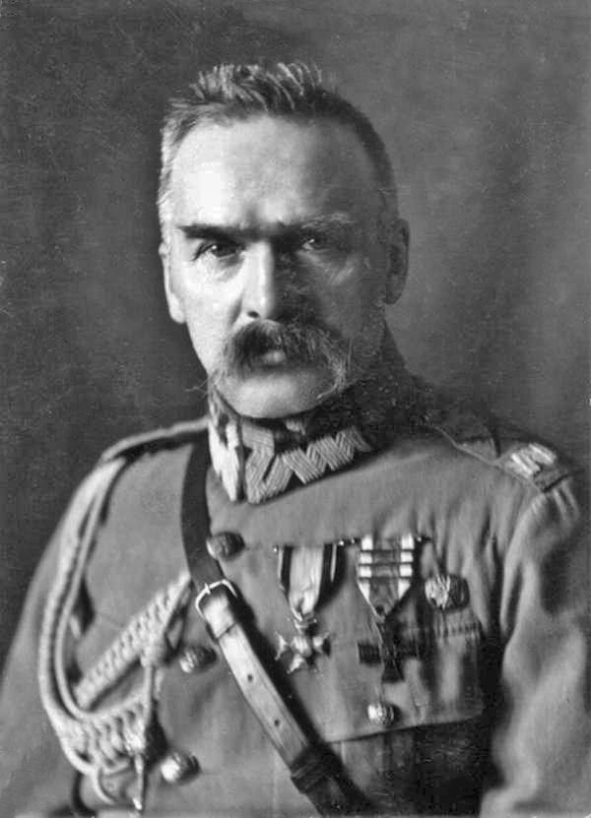
ZAMACH MAJOWY
12 maja 1926 roku, Warszawa
Jest noc…ale nie ma ona nic wspólnego ze spokojem i odpoczynkiem. Siedzę i myślę. To był ciężki dzień. Bardzo ciężki…Chociaż wiedziałem, nastawiałem się na coś takiego, ale dopiero postawiony przed faktem dokonanym, zdałem sobie sprawę, jak ogromny zasięg przybrało to wydarzenie.
Jeszcze rano, w rodzinnym domu, w Sulejówku zjadłem z rodziną śniadanie i wypiłem moją ulubioną mocną herbatę. Później, wychodząc z domu, żegnając się z żoną, córkami, słuchając ich nieustannego szczebiotania, przekomarzania, śmiechu, nie sądziłem, że wieczór będzie tak straszny, że rozpęta się takie piekło.…Nie mogłem im powiedzieć, że mogę nie wrócić…Jak bowiem można coś takiego powiedzieć ukochanym dzieciom? Żonie spojrzałem głęboko w oczy i powiedziałem tylko, że około godziny piętnastej wrócę na obiad. Teraz, po czasie, kiedy przypomnę sobie jej spojrzenie, mogę śmiało stwierdzić, że rozumiała i przeczuwała dużo więcej, niż myślałem.

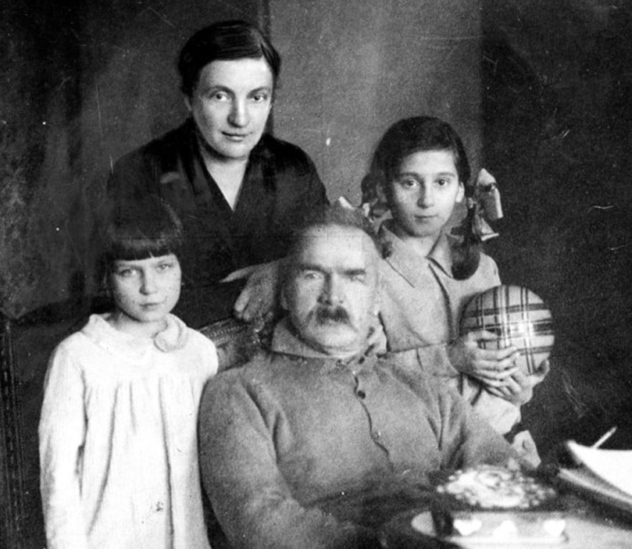

Jednak Ojczyzna, moja umiłowana Ojczyzna wołała o pomoc. Wołała już długo, stanowczo za długo i należało stawić się na Jej rozkaz i wyciągnąć do Niej pomocną dłoń.
Nie mogłem już dłużej patrzeć na to, jak w państwie szerzy się korupcja, demoralizuje armia, a stanowiska przydzielane są ludziom, którzy nie mają pojęcia o tym, czym będą się zajmować i tylko zacierają ręce na myśl o tym, jakie prywatne korzyści uda im się osiągnąć dzięki takim nominacjom…
Patrzeć nie mogłem na takie „kolesiostwo”. Jakby tego było mało, prawica wielkimi krokami szykowała się do przeprowadzenia przewrotu. Fatalna sytuacja międzynarodowa, układ z Locarno, w którym Niemcy nie uznawali polskiej zachodniej granicy oraz wymuszona przez Republikę Weimarską wojna celna.
W każdej chwili mógłbym jeszcze raz powtórzyć głośno to, co powiedziałem w wywiadzie prasowym dla „Kuriera Porannego” 10 maja: „ze swej strony nie zrobię ani kroku dla podtrzymania tak jaskrawego przekroczenia normalnych interesów wojska. I staję do walki, tak jak poprzednio, z głównym złem państwa: panowaniem rozwydrzonych partii i stronnictw nad Polską, zapominaniem o imponderabiliach, a pamiętaniem tylko o groszu i korzyści”.
Słów tych Polska nigdy nie usłyszała, ponieważ na polecenie nowego premiera skonfiskowano cały nakład gazety. Dla mnie było to jednoznaczne z tym, że rząd boi się i zdaje sobie sprawę z tego, co się dzieje, dlatego robi wszystko, aby sprawę wyciszyć.
Doszedłem do wniosku, że nie można dłużej zwlekać! Wiedziałem, że są ze mną ludzie, wojsko, którym równie mocno zależy na tym, aby Polska znów mogła być Niepodległą.
Próbowałem tłumaczyć, rozmawiać, przekonywać…jednak nie przyniosło to żadnych efektów. Jeszcze rano podjąłem próbę negocjacji z Wojciechowskim, ale do spotkania nie doszło, ponieważ był poza Belwederem. Dowiedziałem się, że wyjechał do swojej rezydencji w Spale. Poczekałem więc…czekałem już tyle, że te kilka godzin i tak nic nie zmieniało, a niosło nadzieję, że być może obejdzie się, bez rozlewu krwi. Wystarczyłoby, że Wojciechowski przychyliłby się do żądania o ustąpienie rządu Witosa i byłoby po sprawie.

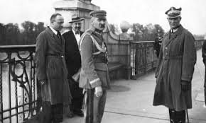
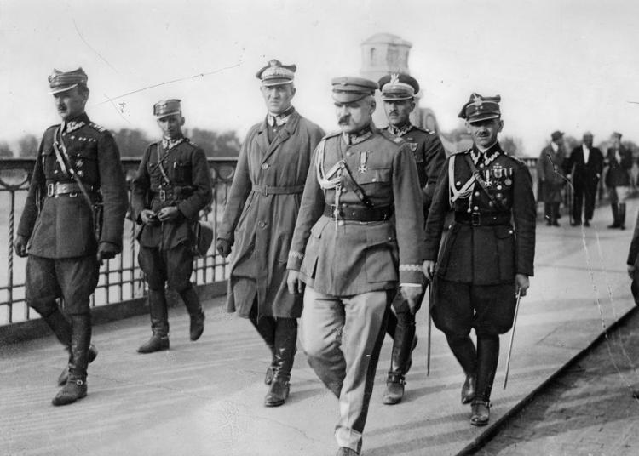
Liczyłem na chęć współpracy ze strony prezydenta, dlatego czekałem.
Między godziną szesnastą, a siedemnastą, na północnym przyczółku mostu Poniatowskiego spotkałem się z prezydentem Stanisławem Wojciechowskim.
Jakież było moje rozczarowanie…byłem zły, zniechęcony i smutny. On w ogóle nie zamierzał wchodzić ze mną w żadne dyskusje, miałem wręcz wrażenie, że nie traktuje mnie poważnie!
Powitał mnie słowami:
- Stoję na straży honoru wojska polskiego.
Nie wytrzymałem, złapałem go za rękę i przez zaciśnięte zęby wycedziłem:
- No, no! Tylko nie w ten sposób…
Strząsnął moją rękę jak natrętną muchę i dodał:
- Reprezentuję tutaj Polskę, żądam dochodzenia swych pretensji na drodze legalnej, kategorycznej odpowiedzi na odezwę rządu.
Wiedziałem już, że dalsza dyskusja jest bezcelowa i nie przyniesie pożądanych rezultatów. Dodałem tylko:
- Dla mnie droga legalna zamknięta – i oddaliłem się do stojących w pobliżu żołnierzy.
W tym momencie Wojciechowski zawołał:
- Żołnierze spełnijcie swój obowiązek!
I tutaj spotkał mnie wielki zawód. Na rozkaz Wojciechowskiego żołnierze stojący na moście zwarli szyki i zastąpili mi drogę. Podszedłem i zapytałem:
- Cóż to, dziecko, do mnie będziesz strzelał?
- Tak jest, Panie Marszałku! Mam rozkaz Pana Prezydenta i jeszcze jeden krok, a każę strzelać! – odpowiedział jeden z nich, a któryś z oficerów wydał komendę:
- Ładować!
Nie rezygnowałem jednak i zapytałem jeszcze raz:
- Dzieci, nie przepuścicie mnie?
- Nie, Panie Marszałku, mamy taki rozkaz Pana Prezydenta – odpowiedzieli.
Podjąłem decyzję. Trzeba walczyć, bo być zwyciężonym i nie ulec to zwycięstwo, a zwyciężyć i spocząć na laurach - to klęska!
O godzinie 17.41 padły pierwsze strzały. Moje oddziały około godziny dziewiętnastej rozpoczęły atak na most Kierbedzia. Było to konieczne w związku z zablokowaniem przez Szkołę Podchorążych mostu Poniatowskiego.

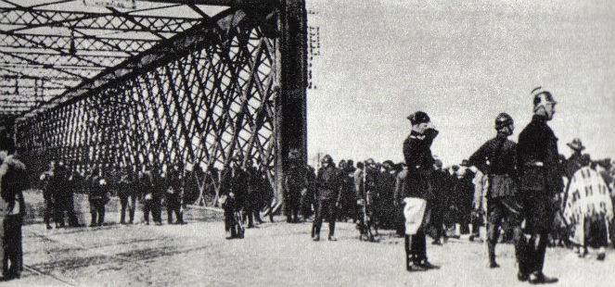

Wiedząc dobrze, że mam przewagę liczebną i myśląc o niepotrzebnej śmierci niewinnych ludzi, jeszcze raz zdecydowałem się podjąć rozmowy negocjacyjne. Późnym wieczorem, około godziny 21, spotkałem się z marszałkiem Sejmu Maciejem Ratajem. Powiedziałem otwarcie, że mam przewagę sił, która będzie wzrastać z każdą godziną. Rataj udał się do Belwederu, gdzie usłyszał od prezydenta Wojciechowskiego, że w zaistniałych okolicznościach nie ma mowy o jakichkolwiek pertraktacjach. Prezydent i rząd byli przekonani, że dzięki wsparciu ściąganych do Warszawy oddziałów opanują sytuację. Miałem nadzieję, że się mylą…
Był to moment, w którym zdecydowałem się postawić wszystko na jedną kartę. Wóz albo przewóz – pomyślałem. Jeżeli wygram, może uda mi się spełnić marzenie o wolnej i niepodległej Polsce. Jeżeli przegram…cóż, na razie nie będę o tym myślał, przyszłość pojawiająca się w takich nieciekawych barwach, nie jest przyszłością dla mnie.
Chwilę temu w radiu rozległ się komunikat prezydenta Wojciechowskiego skierowany do armii:
"Stała się rzecz potworna - znaleźli się szaleńcy, którzy targnęli się na majestat Ojczyzny, podnosząc jawny bunt fałszywymi hasłami uwiedli czystą duszę żołnierza polskiego i dali pierwsi rozkaz do rozlewu krwi bratniej".
Zostałem nazwany szaleńcem! Ja, człowiek, który odważył się stanąć do walki z tchórzami, którzy wolą siedzieć cicho i udawać, że nie widzą całego zła, które ich otacza i zaciska pętlę na szyi coraz mocniej i mocniej.
Jak dobrze rozumiem, apel ten ma być przestrogą dla tych wszystkich, którzy odważą się podnieść rękę na rząd. Czy apel ten odniesie skutek? Czy zatrzyma ludzi, którzy zrozumieli już, że Niepodległa Polska jest na wyciągnięcie ręki? Mam nadzieję, że nie.
Czas odpocząć, ale wiem, że sen dzisiaj do mnie nie przyjdzie. W głowie kłębią się tysiące myśli. Czy podjąłem słuszną decyzję? Jak będzie wyglądało jutro? Czy to jutro będzie moim jutrem? Czy zobaczę jeszcze moje dzieci? Czy dane mi będzie żyć w wolnej Polsce?
Jedno jednak wiem na pewno… Naród, który nie szanuje swej przeszłości nie zasługuje na szacunek teraźniejszości i nie ma prawa do przyszłości.
Dlatego jestem pewien, że było warto tak żyć, jak żyłem i warto było ten ból przezwyciężać - jak przezwyciężałem.
Było warto. Wiem to. Czuję. Wierzę…
Już świta. Czas stanąć do walki.

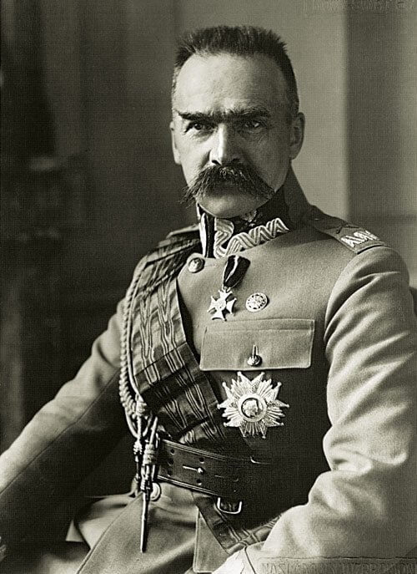

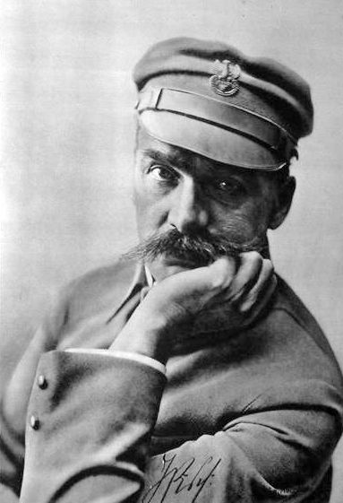

BIBLIOGRAFIA:
- Jędrzejewicz Wacław, Józef Piłsudski 1867 – 1935. Życiorys, Londyn 1996
- Nałęcz Daria i Tomasz, Józef Piłsudski – legendy i fakty, Warszawa 1986
- Smoliński Tadeusz, Rządy Józefa Piłsudskiego w latach 1926 – 1935, Poznań 1985
- Wójcik Włodzimierz, Legenda Piłsudskiego w polskiej literaturze międzywojennej, Katowice 1986
- www.dzieje.pl
- www.histmag.org
- www.jpilsudski.org
- www.lubimyczytać.pl
- www.polskiedzieje.pl
- www.polskieradio.pl

